Groupe de travail

AP ET CONSOLIDATION EN MATHS-SCIENCES

- APPUI SUR EVALUATIONS DE 2DE (GT-AP)

Exercices | Thème | Complexité | Classe | S’approprier | Analyser | Réaliser | Valider | Communiquer
1 | Exercice 1 : Sécurité en chimie | 0 | 2nde |  | х
2 | Exercice 2 : pH et dilution | 1 | 2nde |  | х
3 | Exercice 3 : test de reconnaissance des ions | 2 | 2nde |  | х
4 | Exercice 4 : préparation d’une solution de concentration donnée par dissolution | 3 | 2nde |  | х

EVALUATIONS COURTES EN SCIENCES
Niveau : | Seconde | Première | Terminale
Module | CHIMIE : Sécurité.
Capacités et connaissances | Identifier un pictogramme sur l’étiquette d’un produit chimique ou d’usage courant.  Utiliser les équipements de protection individuelle.  Identifier et appliquer les règles liées au tri sélectif des déchets chimiques.

COMPÉTENCES | S’approprier | Analyser | Réaliser | Valider | Communiquer

Type de questions | question flash¹ | tâche intermédiaire²

Contexte des situations | Vie courante | Professionnel | - Scientifique | Intra Mathématiques

Niveau de difficulté | 0 | 1 | 2 | 3

Exercice 1 :
L’eau de javel est un produit d’usage courant qui élimine les bactéries et les virus.
Diluée dans de l'eau, il désincruste toutes les traces sur les vêtements, les sols et le linge de maison.
L’eau de javel doit être utilisée avec beaucoup de précautions.

Ci-dessous figure l’étiquette présente sur l’emballage du flacon d’eau de javel :
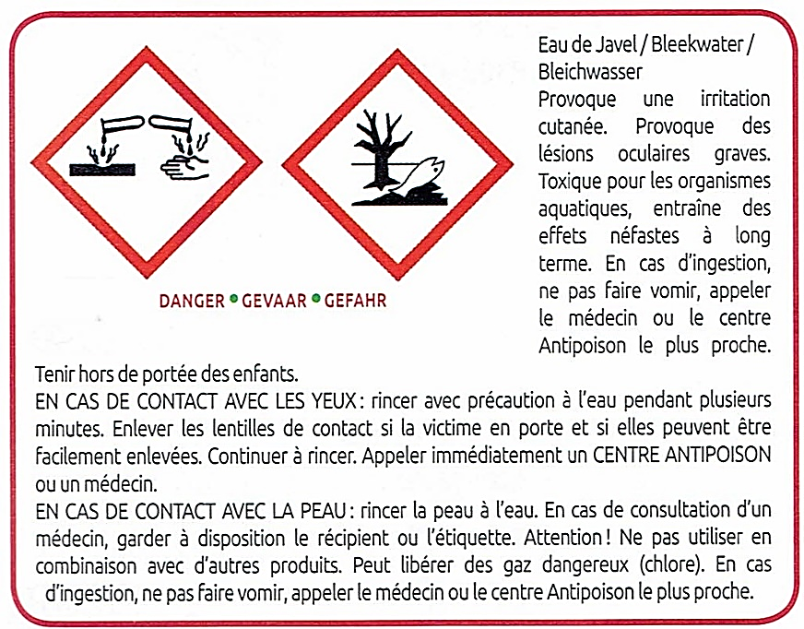

Quelles précautions doit-on prendre lors de l’utilisation de l’eau de javel ?
…………………………………………………………………………………………………………………………………………………………………………………………………………………………………………………………………………………………………………………………………………………………………………………………………………………………………………………………………………………………………………………………………………………………………………………………………………………………………………………………………………
EVALUATIONS COURTES EN SCIENCES
Niveau : | Seconde | Première | Terminale
Module | CHIMIE : Comment caractériser une solution ?
Capacités et connaissances | pH d’une solution acide.  Connaître les effets de la dilution sur la valeur du pH.

COMPÉTENCES | S’approprier | Analyser | Réaliser | Valider | Communiquer

Type de questions | question flash¹ | tâche intermédiaire²

Contexte des situations | Vie courante | Professionnel | - Scientifique | Intra Mathématiques

Niveau de difficulté | 0 | 1 | 2 | 3

Exercice 2 :

Lorsqu’on a des brûlures d’estomac, il est déconseillé de boire des jus d’agrumes pressés.
Vous mesurez le pH du jus de pamplemousse avec un pH-mètre et vous obtenez une valeur de 3,1.

Vous décidez d’ajouter beaucoup d’eau au jus de pamplemousse.
La valeur du pH va- t-elle diminuer ou augmenter ?

…………………………………………………………………………………………………………………………………………………………………………………………………………………………………………………………………………………………………………………………………………………………………………………………………………………………………………………………………………………………………………………………………………………………………………………………………………………………………………………………………………
…………………………………………………………………………………………………………………………………………………………………

EVALUATIONS COURTES EN SCIENCES
Niveau : | Seconde | Première | Terminale
Module | CHIMIE : Comment caractériser une solution ?
Capacités et connaissances | Identifier expérimentalement des ions en solution.

COMPÉTENCES | S’approprier | Analyser | Réaliser | Valider | Communiquer

Type de questions | question flash¹ | tâche intermédiaire²

Contexte des situations | Vie courante | Professionnel | - Scientifique | Intra Mathématiques

Niveau de difficulté | 0 | 1 | 2 | 3

Exercice 3 :

Le traitement utilisé pour éliminer les bactéries de l’eau d’une piscine se fait grâce à la transformation chimique du chlorure de sodium par un électrolyseur.
Il faut régulièrement rajouter du chlorure de sodium dans le bassin pour un fonctionnement optimal du traitement.

A l’aide du tableau d’identification des ions et du matériel proposé ci-dessous, élaborer un protocole expérimental permettant de vérifier la présence d’ions chlorure dans l’eau de la piscine.

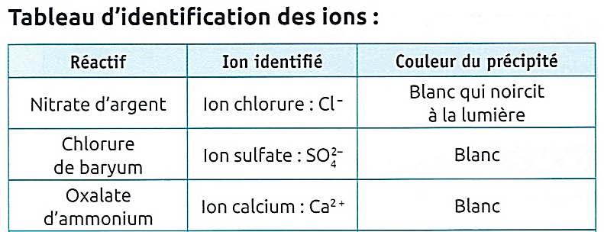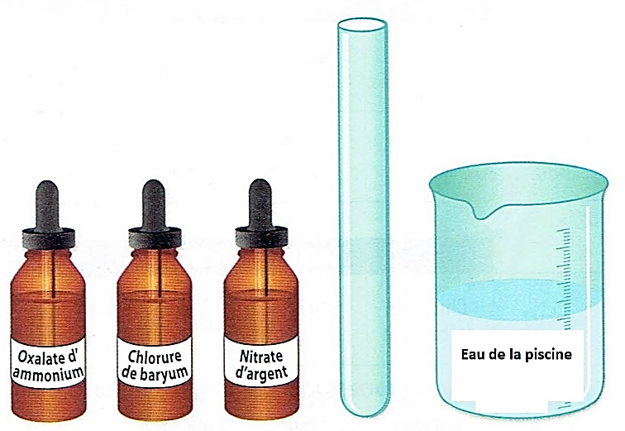

………………………………………………………………………………………………………………………………………………………………………………………………………………………………………………………………………………………………………………………………………………………………………………………………………………………………………………………………………………………………………………………………………………………………………………………………………………………………………………………………………………………………………………………………………………………………………………………………………………………………………………………………………………………………………………………………………………………………………………………………………………………………………………………………………………………………………………………………………………………………………………..
EVALUATIONS COURTES EN SCIENCES
Niveau : | Seconde | Première | Terminale
Module | CHIMIE : Comment caractériser une solution ?
Capacités et connaissances | Préparer une solution de concentration massique donnée, par dissolution.  Utiliser de façon raisonnée les équipements de protection individuelle adaptés à la situation expérimentale en chimie

COMPÉTENCES | S’approprier | Analyser | Réaliser | Valider | Communiquer

Type de questions | question flash¹ | tâche intermédiaire²

Contexte des situations | Vie courante | Professionnel | - Scientifique | Intra Mathématiques

Niveau de difficulté | 0 | 1 | 2 | 3

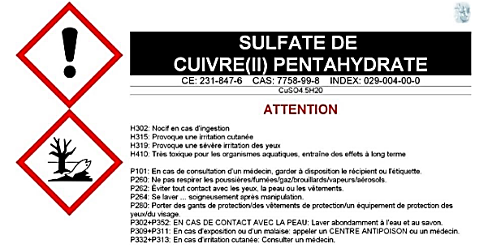
Exercice 4 :
La bouillie bordelaise est un fongicide qui permet de traiter la vigne et les tomates contre le mildiou, un champignon parasite.
La bouillie bordelaise est préparée à partir d’une solution de sulfate de cuivre.

On dispose ci-contre de l’étiquette figurant sur le flacon de sulfate de cuivre en poudre :

Elaborer un protocole expérimental pour préparer 100 mL d’une solution de sulfate de cuivre de concentration 50 g/L à l’aide du matériel suivant :



